Nama:  (Isi Nama Anda)  NIM:  (Isi NIM Anda) |  | MODUL 5  (V.1.0)  Nama Dosen:  Anung B. Ariwibowo, S.Kom, M.Kom
Hari/Tanggal:  Hari, Tanggal Bulan Tahun | Praktikum Algoritma & Pemrograman | Nama Asisten Labratorium:  - Ariel Febrio Hadi - 064002300013  - Michael Briant - 064002300004

Struktur Kendali - Latihan

- Teori Singkat

Perualangan dalam bahasa pemrograman berfungsi menugaskan komputer untuk melakukan sesuatu secara berulang-ulang. Terdapat dua jenis perualangan dalam bahasa pemrograman python, yaitu perulangan dengan while dan for. Perulangan for disebut counted loop (perulangan yang terhitung), sementara perulangan while disebut uncounted loop (perulangan yang tak terhitung). Perbedaannya adalah perulangan for biasanya digunakan untuk mengulangi kode yang sudah diketahui banyak perulangannya. Sementara while untuk perulangan yang memiliki syarat dan tidak tentu berapa banyak perulangannya. Contohnya:
Berikut contoh program yang menggunakan perulangan while:
Source Code
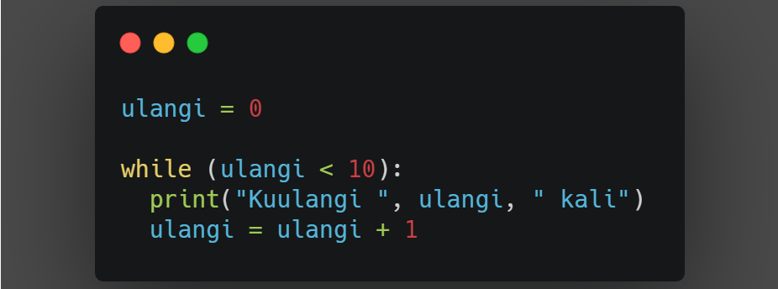

Output
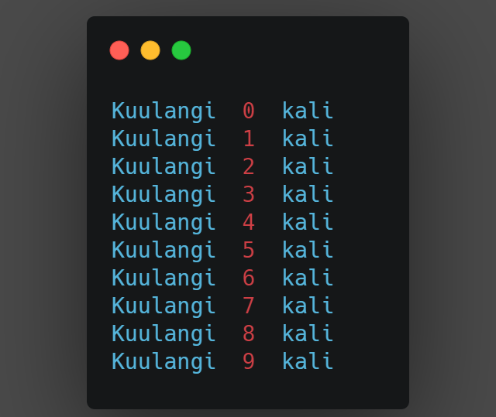
Berikut contoh program yang menggunakan perulangan for:
Source Code
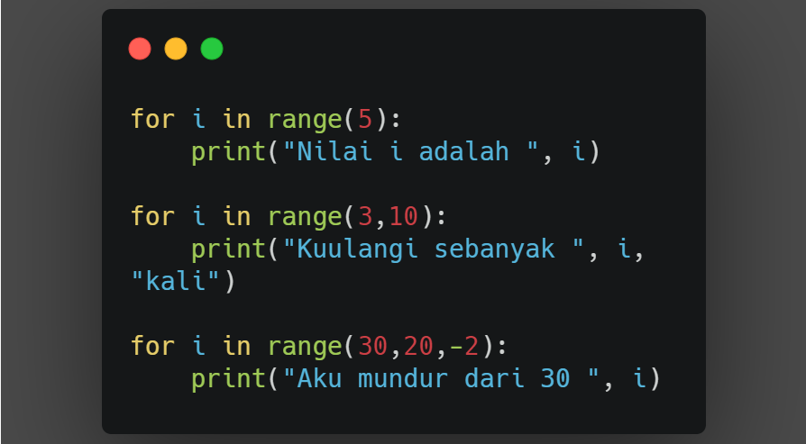

Output
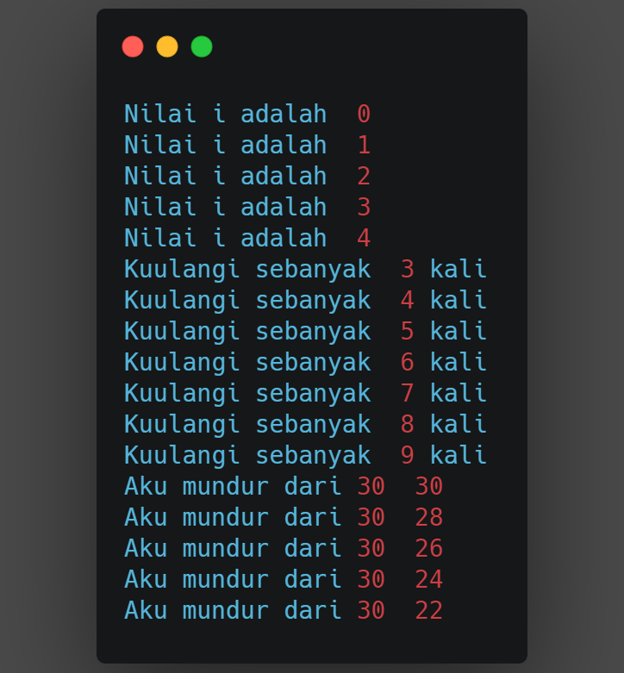

- Alat dan Bahan
Hardware : Laptop/PC
Software : Spyder (Anaconda Python)

- Elemen Kompetensi

Elemen Kompetensi I : Mahasiswa dapat menggunakan struktur percabangan berdasarkan data yang diberikan oleh user.

  - Latihan pertama
Buatlah program fungsi untuk merata-ratakan nilai sesuai dengan kategori huruf yang diinputkan dimana aturannya adalah sebagai berikut: (Exercise 66)
A = 4.00
- = 3.75
B+ = 3.50
B = 3.00
- = 2.75
C+ = 2.50
C = 2.00
- = 1.75
D = 1.50
E = 1.25
Implementasikan apa yang kalian pelajari pada materi-materi di modul-modul sebelumnya

Contoh Output

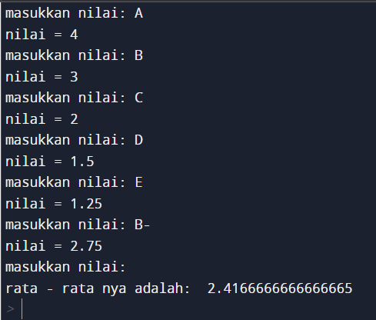

Source Code
print(“Isi dengan Source Code kalian ya…”)

Output
print(“Screenshot hasil keluaran atau output dari source code kalian ya…”)

  - Latihan Kedua
Buatlah program untuk menghitung Tiket Masuk Kebun Binatang Berdasarkan Umur beserta Pembayarannya dengan aturan sebagai berikut: (Exercise 67)
- Umur yang kurang dari atau sama dengan 2 tahun digratiskan
- Umur yang lebih dari atau sama dengan 3 tahun hingga umur yang kurang dari atau sama dengan 12 tahun seharga 14 dollar
- Umur lebih dari atau sama dengan 65 tahun seharga 18 dollar
- Dan selain ketiga kategori diatas harganya normal yaitu 23 dollar
Program harus menggunakan perulangan untuk menghitung total keseluruhan harga yang diinputkan secara berulang, dan juga jika uang yang diinputkan berlebih maka program wajib mengembalikan nilai kembalian uang tersebut.

Contoh Output
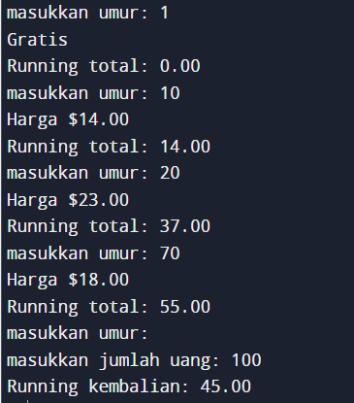

Source Code
print(“Isi dengan Source Code kalian ya…”)

Output
print(“Screenshot hasil keluaran atau output dari source code kalian ya…”)

- Soal Latihan
Soal:
- Apa yang dimaksud dengan kondisi percabaangan bersarang dan seperti apa contoh implementasinya?
- Deskripsikan serta narasikan jalannya alur source code program yang sebelumnya telah kalian buat pada Elemen Kompetensi Latihan Kedua!

Jawaban:
- (Isi Dengan Jawaban Kalian)
- (Isi Dengan Jawaban Kalian)

- Kesimpulan
  - Dalam pengerjaan program dengan bahasa pemrograman Python, kita harus benar-benar teliti dalam menginputkan suatu fungsi untuk menampilkan suatu keluaran pada layar dengan sesuai.
  - Kita dapat mengetahui… (Tolong Isi lebih dari dua baris!)

- File Praktikum
Github Repository :

- Cek List (✔)
No | Elemen Kompetensi | Penyelesaian
No | Elemen Kompetensi | Selesai | Tidak Selesai
1. | Menggunakan struktur percabangan berdasarkan data yang diberikan oleh user.

- Formulir Umpan Balik

No | Elemen Kompetensi | Waktu Pengerjaan | Kriteria
1. | Menggunakan struktur percabangan berdasarkan data yang diberikan oleh user. | … Menit | …

Keterangan:

- Menarik
- Baik
- Cukup
- Kurang
Menyetujui
Jakarta, 1 Juli 2024


Penanggung Jawab Praktikum Kepala Laboratorium
Pemrograman

(Anung B. Ariwibowo, M.Kom) (Anung B. Ariwibowo, M.Kom)

